0804THU

구현: ~8/19

**오전**

단위 test

1. ~~NodeMCU~~
2. 로드셀

1개는 정상작동 확인, 2개 동시에 연결하는 법 알아보는 중.

1. 로드셀 input data를 named pipe로 receiver에서 출력하기.

**오후**

단위 test

1. ~~NodeMCU~~
2. ~~로드셀~~

~~2개 동시 측정 가능 확인.~~

1. 로드셀 input data를 named pipe로 receiver에서 출력하기.

**나중에 할 것:**

로드셀 2개 불량? 납땜 다시 한 후 test 해보기.

로드셀 무게 측정 판 주문 제작(영업일 기준 5~10일 소요)

**나중에 참고:**

[파이썬을 이용한 아두이노 시리얼 통신](https://boa9448.tistory.com/8)

단위 test

1. NodeMCU

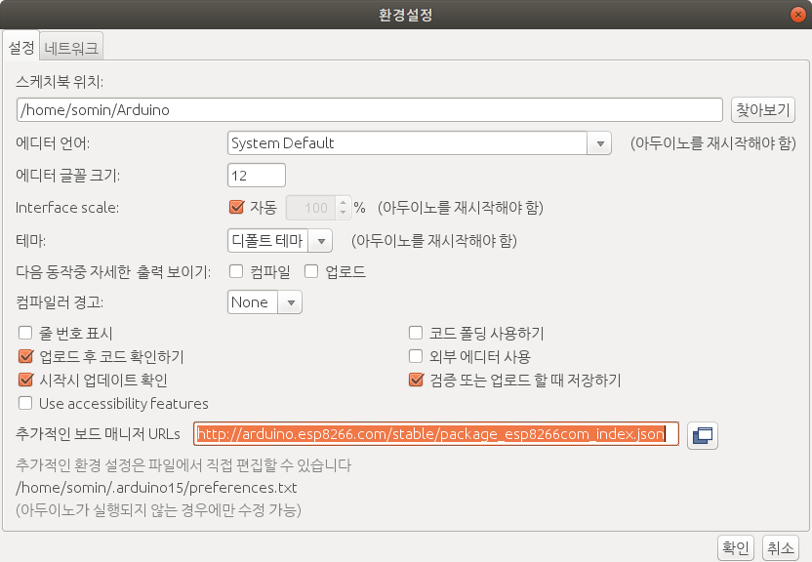

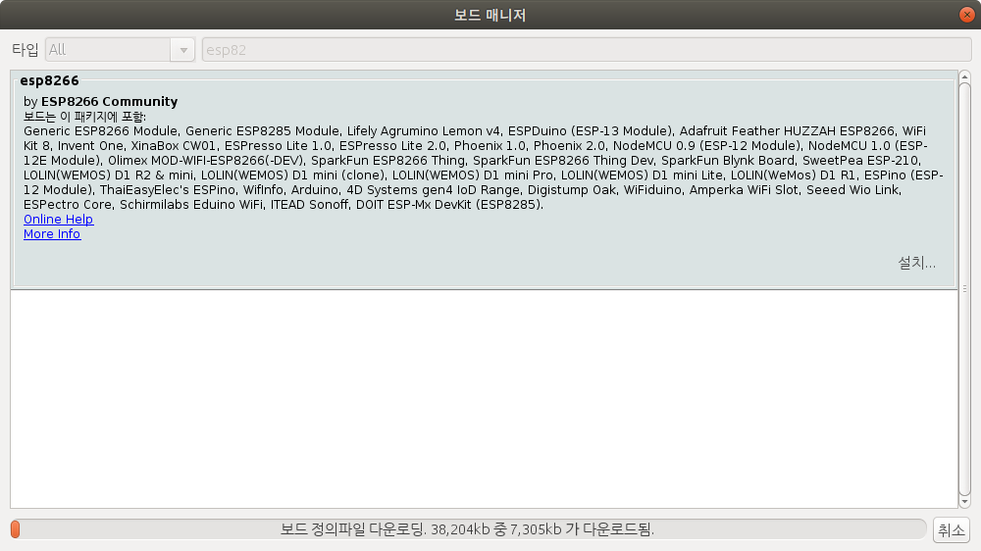

blink 예제로 정상 작동 확인.

1. 로드셀

[ESP8266 NodeMCU with Load Cell and HX711 Amplifier (Digital Scale) | Random Nerd Tutorials](https://randomnerdtutorials.com/esp8266-load-cell-hx711/)

<https://www.circuito.io/app?components=513,13879,13879,360216>

참고하여 로드셀 1개씩 정상 작동 확인,

로드셀 2개 한 번에 측정 가능 확인.

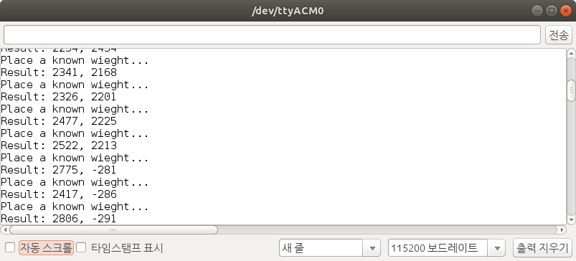

1. 로드셀 input data를 named pipe로 receiver에서 출력하기